Å TEGNE OG STRIKKE MASKE-MØNSTER OG SNITT MED DesignaKnit9 OG SILVER REED ELEKTRONISK STRIKKEMASKIN SK 840 30.09.2019

Dette er en kortfattet innføring i bruk av DesignaKnit 9 (DK9) med gjennomgang av de ulike mønstertyper som er mulig med Silver Reed elektronisk strikkemaskin, SK 840. Hensikten er å gi en hjelp til raskt og enkelt å komme i gang med tegning av egne maskemønstre og snitt/plagg og hvordan strikke disse på maskinen. DK9 er et omfattende program med rike muligheter, og det vises videre til hjelpefilen på programvaren.
Denne veiledningen og fremtidige reviderte utgaver finnes under www.strikkemaskiner.no

INNHOLDSFORTEGNELSE

FAIR ISLE (NORSKE MØNSTRE)……………………………………….1
STRIKKE EN PRØVELAPP………………………………………………5
TUCK (FANGMØNSTER)………………………………………………...6
SLIP (LØPEMØNSTER)…………………………………………………...7
SLIP MED FLERE FARGER………………………………………………8
WEAVING (VEVSTRIKKING)…………………………………………...9
LACE (TRÅDHULLMØNSTER)………………………………………...11
ØVELSE I STANDARD SNITT………………………...………………..12
STRIKKE ET PLAGG UTEN MASKEMØNSTER……………………...13
STRIKKE ET PLAGG INTEGRERT MED MASKEMØNSTER………..14
ENKELT MOTIV………………………………………………………….15
TEGNE I EGNE SNITT……………………………………………………17

© Strikkemaskiner AS
FAIR ISLE (NORSKE MØNSTRE)
To garn med ulik farge strikkes samtidig og
danner mønster på arbeidet.

TEGNE EGET MØNSTER

Uthevet skrift viser til redskaper til venstre og oppe på skjermbildet

Skrift i kursiv viser til menylinjen øverst på skjermbildet, og valg som kommer opp under dette.

1.Fra startmenyen velg: Maskemønster

Hvis du har DK9 Komplett:
er standardoppsettet i forhold til håndstrikking. For å endre det til maskinstrikking, velg Fil – Nytt oppsett av mønsterark – skift strikkemetode – nederst i den boksen som nå kommer opp, klikk på symbolet for strikkemaskin - under Stikkemaskin– klikk på riktig strikkemaskin: Silver Reed SK 840 - klikk på riktig strikkemetode: N Norsk strikk - ok

Vi følger i første omgang standardoppsettet videre, og klikker ok på de neste boksene som kommer opp

Hvis du har DK9 Proff, gå til neste punkt.

2. Å få for eksempel hvitt ruteark:
- hvis paletten ikke vises, velg Vis – Garnfarge-palett
- klikk med venstre musetast på blå farge i paletten, - den samme blåfargen som rutearket har. Klikk med høyre på hvit.
- velg Palett – Bytt.
- Eller klikk på bytt øverst i paletten

3. Definér bunnfarge:
- Klikk med venstre musetast på nåla nederst på den fargen i paletten du vil definere som bunnfarge, for eksempel hvit. Når nåla blir kort symboliserer det B-posisjon, altså bunn. Når nåla blir lang viser det til C-pos, altså utvalgt nål til mønster.
Å definere bunnfargen er viktig for at du skal kunne styre bunnfarge og mønsterfarge i forhold til garnførerne på sleden.

4. Å tegne med sort farge:
- klikk med venstre musetast øverst på svart farge i paletten, - den blir markert med et lite hvitt merke øverst i venstre hjørne.
- klikk med høyre musetast på hvit farge,- den blir markert øverst i høyre hjørne.
- Velg Blyant
- tegn mønster med venstre musetast, bruk høyre som viskelær.

Hvis du klikker på en tredje farge med begge musetastene blir fargen markert midt på, og du kan tegne med begge musetastene med denne fargen.

Hvis du har tegnet feil kan du: Angre

5. Å få bort overflødige ruter:
- velg Tegn en utvalgsramme
- ram inn mønsteret, evt. rapporten av det, ved å sette musmarkøren i et hjørne av rapporten. Hold venstre musetast nede og dra markøren til motsatt hjørne
- velg Rediger – Gjør om

6. Lagre:
- velg Fil – Lagre
- opprett en ny mappe til dine egne mønstre: klikk på opprett ny mappe
- skriv inn et navn på denne mappen – åpne
- skriv inn et navn på mønsteret - lagre
- husk å lagre ofte gjennom arbeidet: Fil –Lagre eller hurigtast ctrl S

7. Å se gjentagelser av mønsteret,- fylle en flate med rapporten:
- velg Vis – Gjentagelser
- skriv inn ønsket antall gjentagelser horisontalt og vertikalt, - ok (bruk Tab (tabulatortast) for å skifte rubrikk, Enter på tastaturet fungerer som ok.)
- dette kan også gjøres ved å klikke på :
angi hvor mange ganger mønsteret skal gjentas
klikk på + for å øke antall gjentakelser, på – for å minske
- nå kan du tegne videre på mønsteret, den tegner da automatisk i alle gjentagelsene av rapporten.
- når du er fornøyd, gå tilbake til en gjentagelse av mønsteret og lagre dette. (Det er unødvendig å lagre mer enn en rapport av et mønster.)

Hvis du har oppe flere gjentagelser og ønsker at flaten skal fungere som et eget mønster, ikke som mange rapporter, velg Tegn en utvalgsramme, ram inn hele mønsterflaten, velg Rediger –Gjør om.

8. Sette sammen en rose ved å kopiere og speilvende:
Lag først et nytt mønsterark å tegne på.
- Fil – Nytt oppsett av mønsterark – Sett størrelsen manuelt – masker: 40 – Rekker: 40 – Aktuell palett – ok – Strikkefasthet – Hent fra standard - ok

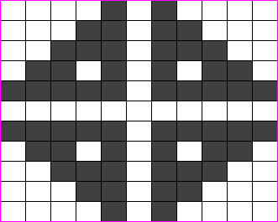

Tegn inn på ca midten av mønsterarket: 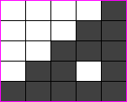

- velg Tegn en utvalgsramme ram inn motivet

- velg Kopier
- velg Lim inn Motivet kommer opp i venstre hjørne
- bruk tabulatortasten, og motivet blir snudd på hodet
- sett musemarkøren på motivet, hold venstre musetast nede, - dra motivet og plasser det under det først inntegnede motivet. Slipp musetasten når det er på rett plass og klikk utenfor motivet så innrammingen forsvinner
- velg Lim inn igjen
- bruk Ctrl tasten, og motivet blir speilvendt. Plasser det til høyre for 1. motiv
- velg Lim inn for tredje gang, - både speilvend og snu motivet på hodet, plasser det.

9. Tegne hele rosa på en gang
- klikk 3 ganger på Ingen speilbilder til Plasser horisontale og vertikale speil i kryss i senter av maskemønsteret kommer opp.

- tegn motivet nær sentrum av tegnearket, - alle delene av rosa kommer da opp automatisk.
- hvis du ikke helt har truffet sentrum og har overflødige ruter, velg Slett
sett musmarkøren på en rute i hjørnet av de du vil fjerne. Hold venstre musetast nede hvis det er rekker du vil slette, bruk høyre hvis det er maskekolonner. Dra den over til de rekkene du ønsker å ta bort er rammet inn. Slipp musetasten.

10.Tegne en åttebladsrose
- klikk 4 ganger på Ingen speilbilder til Plasser horisontale, vertikale og to diagonale speil i kryss i senter av maskemønsteret kommer opp

Tegn inn med nederste rute til høyre i sentrum av tegnearket:

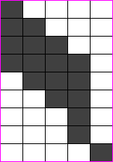 resultat: 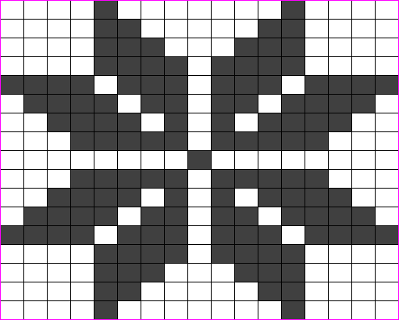

STRIKKE EN PRØVELAPP

Når det strikkes interaktivt, skru først av skjermspareren på datamaskinen.
Legg først opp ønsket antall masker og strikk noen rekker glattstrikk.

Velg Interaktiv strikking

- marker et mønster under ”Åpne maskemønsterfil” (det siste maskemønsteret du arbeidet med står øverst på lista). Eller ved å klikke på ”Åpne maskemønsterfil”. Da kommer det opp en rekke mønstre fra DK9. Under Maskemønstre i filmenyen til venstre finnes også mønstre fra Brother og Silver Reed.
- velg et du selv har tegnet eller en av disse ved å dobbeltklikke på det.
- skriv inn antall masker du ønsker å strikke med på maskinen – for eksempel 40
- skriv inn antall rekker du ønsker å strikke, - ok (det er lurt å velge et tall som går opp med rapporten i mønsteret hvis du skulle ønske å strikke mer enn du hadde planlagt). Skjermbilde av interaktiv strikking kommer opp.
- sjekk om riktig strikkemaskin er valgt: velg Alternativer - strikkemaskin, marker riktig maskin – Silver Reed SK 840, 550, 560, 580 – Hvis du bruker en Silverlink 5 overføringsenhet for første gang, må du her klikke på Oppsett – velg Silverlink 5 – (koble Silverlink 5 til datamaskinen og strikkemaskinen, som forklart i veiledningen som følger Silverlink 5, sett i strømledningen), klikk deretter på Finn link – Start søk – klikk på ok når søket er ferdig.
Her kan du også velge om maskinen skal starte mønsterstrikking med sleden til venstre. Klikk ok videre til skjermbildet av interaktiv strikking kommer opp
- strikkesleden må være i samme side som vises til høyre på skjermbildet
- klikk på Kjør (grønt lys)

- det kommer opp en melding om hvor punktkammene skal plasseres – ok
det er veldig viktig å følge denne instruksjonen!
- sett mønstervelgeren på strikkesleden på F (Fair Isle)
- tre bunnfargen i garnfører 1 på sinkerarmen, mønsterfarge i 2

Sleden må alltid passere punktkammene.
Punktkammene glir langs skinnen bak nålesengen. Mønsterstrikking fungerer bare mellom disse. Har du masker utenfor punktkammene blir disse strikket med tråden som er tredd i 2 (mønstertråden). Strikker du for eksempel et sjal som begynner i ene enden av maskinen og skrår utover, må du til første rekke ha punktkammene på MAX, deretter kan du flytte dem inn eller ut i forhold til bredden på strikketøyet. Du kan kun flytte den punktkammen som befinner seg på motsatt side av strikketøyet enn der sleden er.

TUCK (FANGMØNSTER)
Tuck er en teksturmønsterteknikk som gir det mest karakteristiske uttrykket på vrangmaskesiden. Det strikkes med bare 1 tråd. Maskene som er definert som bunn strikkes ikke, men tråden går opp i nålekroken som en løkke; tuckløkke. Maskene som er definert som mønster strikkes. Det kan ikke være mer enn to nåler ved siden av hverandre med tuckløkker, og det er vanskelig å få det til over mer enn 4 rekker med tuckløkker på samme nål. Dette kommer an på garnkvalitet, tykkelse på garnet og maskespenning.
1 Velg Maskemønster
Tegn og lagre mønsteret som vanlig Norsk mønster (Fair Isle). Det som er definert som bunn (hvit) strikkes ikke, men legger seg i kroken som en løkke. Det som er definert som mønster (svart) strikkes.

Vrangmaskesiden Rettmaskesiden av samme mønster

Det er en fordel å ikke ha tuckløkker på kantmaskene. For å unngå det, tegne mønsteret i full bredde av det du skal strikke. For eksempel et skjerf på 150 masker: velg Fil – nytt oppsett av mønsterark – Sett størrelsen manuelt – Masker 150 – Rekker 8 – ok velg deretter Rediger – Lim inn fra fil – Side ved side – velg mønsteret – dette kommer nå opp over hele bredden på 150 masker. Nå kan man flytte mønsteret så det for eksempel blir likt i begge kanter: hold venstre musetast nede, musemarkøren er nå en hånd, og dra det dit du vil ha det. Klikk deretter utenfor mønsteret for å deaktivere flyttefunksjonen. Tegn så over med mønsterfargen de maskene som er tuck (bunn) i kantene. Fil – Lagre

2 Gå så til Interaktiv strikking
Følg samme prosedyre som for “strikke en prøvelapp”, men her settes mønstervelgeren på T og det strikkes bare med en tråd tredd i garnfører 1.

SLIP (LØPEMØNSTER, SKIP STICH, PART, FLOTTERINGSMØNSTER)
Slip er en teknikk som i likhet med tuck gir en overflatevirkning som kommer sterkest frem på vrangmaskesiden. Mønsteret kommer fram ved at tråden løper forbi foran nålen og strikkes ikke. Det kan være flere masker ved siden av hverandre, i høyden maksimum ca 4 rekker. Dette kommer an på garn og strikkefasthet. Denne teknikken brukes til å strikke automatisk forkortede rekker, og til jacquard.

1 Velg Maskemønster
Tegn og lagre mønsteret som vanlig Norsk mønster (Fair Isle). Det som er definert som bunn (hvit) strikkes ikke, tråden løper forbi. Det som er definert som mønster (svart) strikkes.

2 Gå så til Interaktiv strikking
Følg samme prosedyre som for “strikke en prøvelapp”, men her settes mønstervelgeren på S og det strikkes bare med en tråd tredd i garnfører 1.

Det er en fordel å ikke ha masker i kanten som ikke strikker. For å unngå det, tegne mønsteret i full bredde av det du skal strikke. For eksempel et skjerf på 150 masker: velg Fil – nytt oppsett av mønsterark – Sett størrelsen manuelt – Masker 150 – Rekker 16 – ok. Velg deretter Rediger – Lim inn fra fil – Side ved side – velg mønsteret – dette kommer nå opp over hele bredden på 150 masker. Nå kan man flytte mønsteret så det for eksempel blir likt i begge kanter: hold venstre musetast nede, musemarkøren er nå en hånd, og dra det dit du vil ha det. Klikk deretter utenfor mønsteret for å deaktivere flyttefunksjonen. Tegn så over med mønsterfargen de maskene som er slip (bunn) i kantene. Fil - Lagre

SLIP MED FLERE FARGER (ENKEL JAQUARD)
Denne teknikken fungerer som Norske mønstre med fra 3 til 4 farger pr rekke. Det strikkes med en og en farge om gangen til det er strikket på alle nålene. Med et patentapparat kan trådsprangene på vrangen strikkes, såkalt jacquard.

1 Velg Maskemønster
Tegn inn mønsteret med de fargene du ønsker å strikke med.
La for eksempel * være svart, + blått, o rødt.

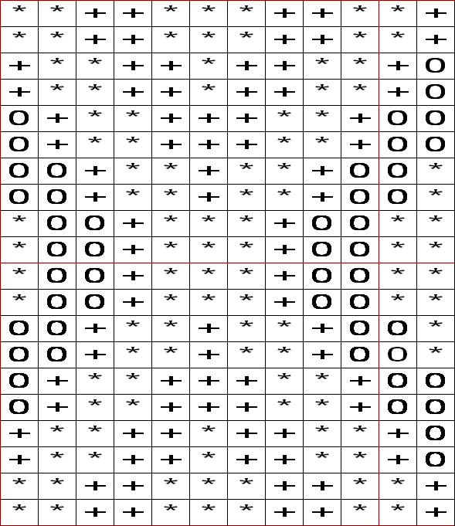

Velg Alternativer – Strikkemetoder - 3-farget Jaquard - ok.
Deretter Fil - Lagre.

2.Gå så til Interaktiv strikking.
Velg Alternativer – Strikkemaskin – Oppsett –Jacquard Klikk på fargesepareringsmetode A - ok
Følg samme prosedyre som for ”strikke en prøvelapp”, men her settes mønstervelgeren på S og det strikkes bare med en tråd tredd i garnfører 1. Følg fargeanvisningen på skjermen.
Bytt garnet på samme måte som for strikking av striper. Som tilleggsutstyr finnes YC6 fargeveksler, som til dette bruk er et uvurderlig hjelpemiddel.

WEAVING (VEVSTRIKKING)
Ved vevstrikking kommer mønsteret frem som flotteringer (trådsprang) på vrangmaskesiden. Et ekstra garn bindes inn i strikketøyet i overgangen mellom fylte og tomme ruter i mønsterdiagrammet (bunn og mønster), mens et i forhold til mønstertråden tynnere garn strikker bunnen. Teknikken åpner for rike muligheter for eksperimentering med ulike effektgarntyper som man ellers ikke vil kunne strikke med på maskin.

1. velg Maskemønster
Eksempelet finnes under - Fil –Åpne (miniatyrbilde): til venstre på skjermbildet finnes en oversikt over filer og programmer, under Maskemønstre klikk på Silver Reed – dobbeltklikk på mønster nr 50:

.

2.Gå så til Interaktiv strikking
Følg samme prosedyre som for ”strikke en prøvelapp” , men mønstervelgeren settes på W og vevbørstene skal brukes.
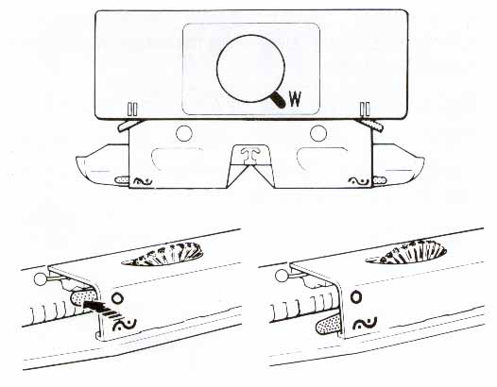
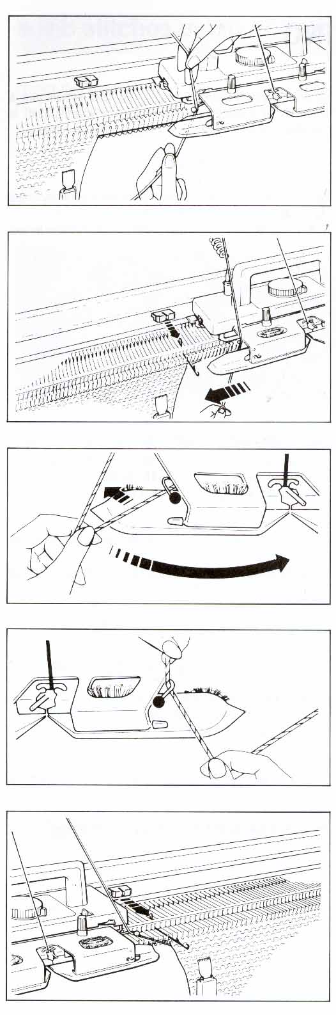

Bunngarnet er tredd i garnfører 1.
Sett vevgarnet i vevgarnholderen på sledens ledende side.

Hold vevgarnet under sinkerarmen og skyv kantnålen på slede-siden i D-posisjon (eller C-posisjon ved avkortede rekker) og strikk 1. rekke.

Før du strikker neste rekke, fjern vevegarnet fra vevegarnholderen. Før vevegarnet under sinkerarmen til den andre siden av sleden.
Ved dette trinn, skyv sleden i den opprinnelige retningen for å frigjøre vevegarnet fra børstene under sinkerarmen.

Sett vevegarnet inn i holderen på sledens ledende side.

Skyv kantnålen på slede-siden i D-posisjon (eller C-posisjon ved avkortede rekker) og strikk 2. rekke.
Gjenta på samme måte idet du plasserer vevegarnet i holderen på ledende side før du strikker neste rekke.

LACE (TRÅDHULLMØNSTER, THREAD LACE)
Denne mønsterteknikken gir en hullmønstereffekt ved at det strikkes med et relativt tykt og et meget tynt garn fortrinnsvis i samme farge. De to garntypene må til sammen ikke være tykkere enn at det fungerer godt i maskinen. Ved fylte ruter i mønsterdiagrammet strikkes det bare med det tynne garnet. Ved tomme ruter strikkes begge garn sammen.

1 Velg Maskemønster
Tegn og lagre mønsteret svart på hvit bunn som Norsk mønster.

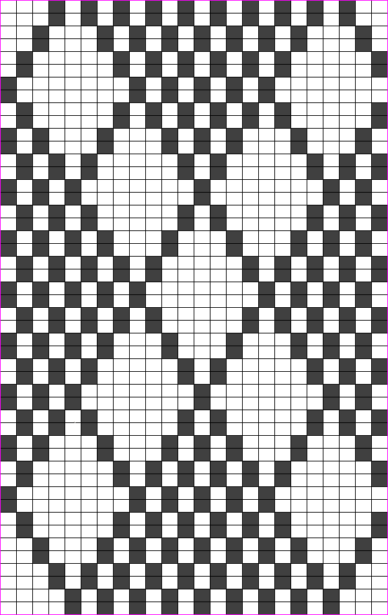

2 Gå så til Interaktiv strikking
Følg samme prosedyre som for “strikke en prøvelapp”, men her settes mønstervelgeren på L. Tre det tykke garnet i garnfører 1 og det tynne i 2. Hvis det tynne garnet glir for glatt i garnmasten kan et nett eller nylonstrømpe tres utenpå spolen, eller snu tråden to ganger rundt pinnen inne mellom spenneskivene på garnføreren.

Det er en fordel å ikke ha bare den tynne tråden på kantmaskene. For å unngå det, tegne mønsteret i full bredde av det du skal strikke. For eksempel et skjerf på 150 masker: velg Fil – nytt oppsett av mønsterark – Sett størrelsen manuelt – Masker 160 – Rekker 36 – ok. Velg deretter Rediger – Lim inn fra fil – Side ved side – velg mønsteret – dette kommer nå opp over hele bredden på 150 masker. Nå kan man flytte mønsteret så det for eksempel blir likt i begge kanter. Klikk deretter utenfor mønsteret for å deaktivere flyttefunksjonen. Tegn så over med bunnfargen (da strikkes det dobbelt) de maskene som er mønster (som bare strikkes med den tynne tråden) i kantene. Fil - Lagre

ØVELSE I STANDARD SNITT/PLAGG UTFORMING
Ta mål av en genser du ønsker å strikke. Dette eksempelet er en damegenser, innsvinget i livet, med isatte ermer og skrådde skuldre.

- På presentasjonsbildet – velg Standard snitt
- Under Utforming for Standard snitt, klikk på Nytt snitt
- Under Velg plaggtype, til vårt eksempel, klikk på:
Voksne – Kvinne – Genser – Isatte –Hals foran: Rund – Hals bak: Rund – ok
- Under Velg strikkemetode – klikk på strikkesleden - ok
- Under Strikkemaskin Valg – klikk på riktig strikkemaskin: Silver Reed SK 840 – ok
- Under Strikkefasthet, skriv inn strikkefastheten på din prøvelapp – skriv inn enten Masker og Rekker pr 10 cm eller Bredden av 40 masker og Høyden av 60 rekker (datamaskinen regner automatisk ut det ene i forhold til det andre) - ok
- Under Velg tabell for ledevidde –velg ingen – ok
- Under Bestem kroppstørrelse velg Standardstørrelser
- Under Standard størrelser klikk på den bryststørrelse som er nærmest ditt plagg – ok
- Under Kroppsmålinger legg inn følgende mål:
- Bryst – vidde rundt brystet
- Liv eller hofte – vidde rundt plagget nederst
- Skulder til skulder
- Full plagglengde
- Armlengde
- Armhulldybde
- Overarm – vidde rundt ermet ved ermhull
- Håndledd – vidde rundt ermet ved håndledd, ikke kanten
- Ok
Bilde av plagget kommer opp. Her kan det gjøres ytterligere justeringer:
- Klikk på Utforming av kroppen
- Skriv inn mål på Høyde nedre kant (skriv 0 hvis du ikke ønsker kant)
- Skulderfelling, skriv inn hvor mye skulderen skrår
- Ok
-Klikk på Utforming av halsen
- Skriv inn 0 cm på Bredde på halskant
- Bredde på halsåpning: Halsvidde
- Halsdybde foran
- Dybde bak
- Ok
- Klikk på utforming av armer
- Høyde på mansjett (skriv 0 hvis du ikke ønsker kant) - ok

-Lagre plagget: Fil – Lagre
Lag en egen mappe til dine egne mønstre:
Klikk på opprett ny mappe
-skriv inn et navn på denne mappen – åpne
-skriv inn et navn på plagget - lagre

- Velg deretter Egne snitt for å lage innsving i livet
Bilde av plagget kommer opp med de enkelte deler. Klikk på den delen (forstykket) du ønsker å gjøre forandringer på. Den blir hvit og er nå aktiv
- Nederst i høyre hjørnet kan man velge å arbeide med masker (M) og rekker (R) eller mål i cm. Står det cm, klikk på det, og det gjøres om til M og R. og motsatt. Vi skal her arbeide videre med cm. Når musmarkøren kjøres over delen, tegnearket, kommer posisjonen for markøren opp her i forhold til hvor nullpunktet er plassert på delen
- Velg Markørstørrelse stor, så er det lettere å finne riktig punkt
- Velg Legg til og klikk der punktet for midjen skal være. Nullpunket er midt på plagget, så punktet for midjen blir i kanten ¼ av målet rundt.
Har man satt et punkt feil, eller ønsker å fjerne et punkt, velg Slette og klikk i nærheten av det punktet som ønskes slettet.

STRIKKE ET PLAGG UTEN MASKEMØNSTER MED DK9 SOM STRIKKELEDER

Velg Interaktiv strikking

klikk på et plagg under Åpne plaggfil – ok – eller dobbeltklikk
- velg den plaggdelen du ønsker å strikke under Velg del– ok
- velg hvilken side du ønsker at sleden skal starte, høyre eller venstre - ok
- koble alle ledninger til pc, SilverLink 5, og datamaskinen
- klikk på Kjør (grønt lys)
- under Starte strikking med Silver Reed blir det anvist hvor punktkammene skal plasseres. Når vi strikker et glattstrikket plagg er det imidlertid ikke nødvendig å følge dette så nøye som når det strikkes med maskemønster. Sleden må passere punktkammene, men vi kan plassere dem der det er mest hensiktsmessig å ha dem.

Ellers er samme prosedyre som beskrevet under “strikke en prøvelapp”
Hvis man ønsker å starte et annet sted på plagget, klikk i nærheten av stedet på oversiktsbildet av plaggdelen, og sleden vil flytte seg dit. For å finne presis rekke, bruk piltastene på tastaturet, opp eller ned.
For å få sleden ned til start igjen, klikk på Start på delen

STRIKKE ET PLAGG INTEGRERT MED MASKEMØNSTER

Velg Egne snitt

- åpne et snitt/plagg hvis det du skal strikke ikke kommer opp (Fil – Åpne)

Velg Maskemønster
- bruk strikkefastheten til plaggfilen - ok
- åpne det mønsteret du ønsker å ha på plagget (Fil – Åpne)
- velg Plagg – Integrere - klikk på den delen av plagget du ønsker å arbeide med - ok
- velg Flytt del
hold venstre musetast nede på delen og flytt den dit du vil ha den i forhold til maskemønsteret. Bruk Zoom – Inn for å se detaljer bedre.
- Fil – Lagre
- for å se plaggdelen uten unødvendige ruter, klikk på Slett delene fra mønsteret

Velg Interaktiv Strikking
- ja til å lagre forandringer hvis ”Lagre plaggfil” kommer opp.
- under ”Åpne plaggfil”, - marker snittet du ønsker å strikke, - ok
- under ” Velg del”, - marker den delen du ønsker å strikke, - ok
- under ”Interaktiv Strikking”, - velg integrert med maskemønster, - ok
(mønsterdelene kommer opp speilvendt i interaktiv strikking, da maskinen strikker med vrangsiden ut)
- koble alle ledninger til PC-en, SilverLink 5, og strikkemaskinen
- klikk på Kjør (grønt lys) , - ok til ”Starte strikking med Silver Reed”
- sett punktkammene som anvist - ok
- start med punktkammene på bredeste tall (MAX=…….). Om du deretter ønsker å flytte dem i forhold til bredden på strikketøyet, gjøres dette i motsatt side av sleden. Man kan altså bare flytte den ene punktkammen om gangen, og den må befinne seg på andre siden av strikketøyet enn sleden. Flyttes den punktkammen som er i samme side som sleden vil mønsteret forskyves. Har du tatt en pause, rettet opp feil eller skal strikke 2. del av en halsfelling og vært ute av det grønne lyset, start med punktkammene på bredeste anvisning igjen (nøyaktig).

ENKELT MOTIV
Et tofarget mønstermotiv (Fair Isle) kan plasseres hvor som helst på en plaggdel.
I Maskemønster velg Fil – Nytt oppsett av mønsterark
Under Nytt mønsteroppsett – marker Sett størrelsen fra en plaggdel – Klikk på den gule mappa og velg det plagget du ønsker å arbeide med – ok (eller dobbeltklikk på plagget) – Velg deretter plaggdelen du vil arbeide med – ok – Strikkefasthet kommer opp, skriv inn hovedstrikkefasthet med masker og rekker pr 10 cm eller bredden av 40 masker og høyden av 60 rekker - ok
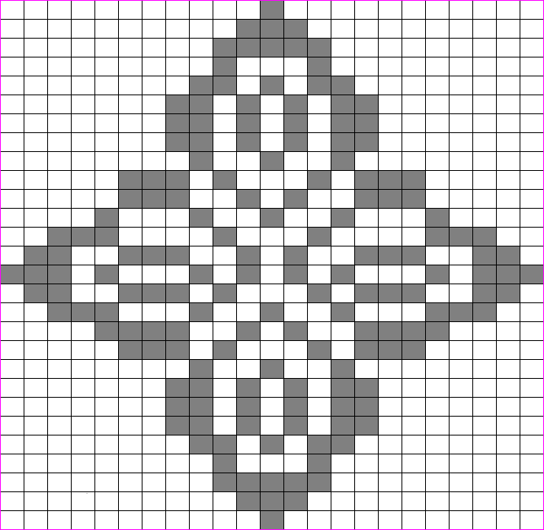
Velg Rediger – Lim inn fra fil – Enkeltmotiv- under Åpne, kan vi ta dette eksempelet: til venstre på skjermbildet finnes en oversikt over filer og programmer, under Maskemønstre klikk på Silver Reed – dobbeltklikk på mønster nr 15. Mønsteret kommer da opp øverst i venstre hjørne av maskemønsteret. Hold venstre musetast med musmarkøren på mønsteret nede, og dra motivet dit du vil ha det. Når du er fornøyd, slipp musetasten og klikk utenfor motivet så det fester seg. Fil – lagre.

Hvis du ikke ønsker å ha det på en plaggdel, bare på en prøvelapp eller for eksempel et skjerf på 150 masker: velg Fil – nytt oppsett av mønsterark – Sett størrelsen manuelt – Masker 150 – Rekker 28 – ok. Velg deretter Rediger – Lim inn fra fil – Enkeltmotiv – velg mønsteret – dette kommer nå opp øverst i venstre hjørne av maskemønsteret. Hold venstre musetast med musmarkøren på mønsteret nede, og dra motivet dit du vil ha det. Når du er fornøyd, slip musetasten og klikk utenfor motivet så det fester seg. Fil – lagre.

Når enkeltmotiv skal strikkes:
Åpne nåletungene på nål nr 4,5 og 6 etter nålene i B-posisjon. Sett garnløfteren under disse nålene i begge ender.

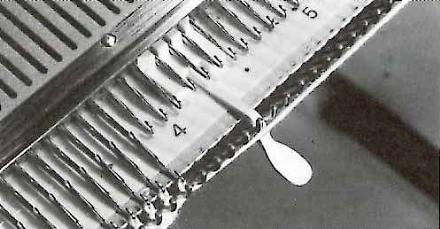

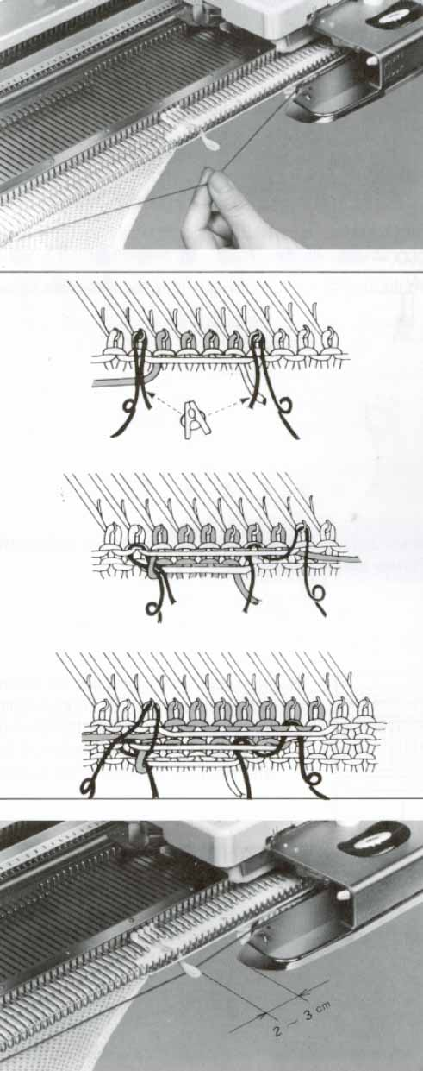

Pass på at hovedgarnet føres over garnløfteren og kontrastgarnet under før du strikker neste rekke. Hvis ikke, rett på dette.

For å forhindre at det blir en spalte mellom mønster og bunn, følg denne fremgangsmåten:

- Lag to lengder garn på 60 -70 cm av hovedfargen.
- Plassér garnet i kroken til nålen rett ved siden av den siste nålen som ble strikket i kontrastgarn i begge kantene av motivet. Det anbefales å binde de korte endene sammen med et klips.
- Strikk neste rekke og plassér garnet i kroken til nålen rett ved siden av motivet på slede-siden.
- Strikk neste rekke, og plassér garnet i kroken til nålen rett ved siden av motivet på slede-siden.
- Gjenta ovenstående trinn for hver rekke på slede-siden.

Sett på klolodd i kanten av enkeltmotivet.

Mens du strikker, pass på at sleden passerer garnløfteren med 2-3 cm klaring.

TEGNE I EGNE SNITT
Som eksempel her er brukt en barnebukse størrelse ca 3 – 4 år

Velg Egne snitt
hvis et mønster kommer opp, velg Fil – Ny – Start med hvilken strikkefasthet? kommer opp. Hvis du har strikket en prøvelapp du kommer til å bruke, klikk på Skriv inn ny strikkefasthet – ok – skriv inn enten masker og rekker på 10 cm eller bredden av 40 masker og høyden av 60 rekker – ok
Hvis du ikke har noen bestemt prøvelapp Behold den nåværende -eller Bruk standard - ok

- velg Del – Ny del – velg den firkantete som er nr 2 fra venstre. Skriv inn 4 punkter. Sett bredde til 43 cm, sett høyden til 60 cm. Ikke velg noe midtpunkt – ok
- Skriv inn et navn for den nye plaggdelen, for eksempel høyre bukseben.
- Nederst i høyre hjørnet kan man velge å arbeide med masker (M) og rekker (R) eller mål i cm. Står det cm, klikk på det, og det gjøres om til M og R, og motsatt. Vi skal her arbeide videre med cm. Når musmarkøren kjøres over delen, tegnearket, kommer posisjonen for markøren opp her i forhold til hvor nullpunktet er plassert på delen
- velg Nullpunktet
flytt nullpunktet til nedre venstre hjørne ved å klikke med musmarkøren i nærheten av punktet i dette hjørnet.
- velg Legg til
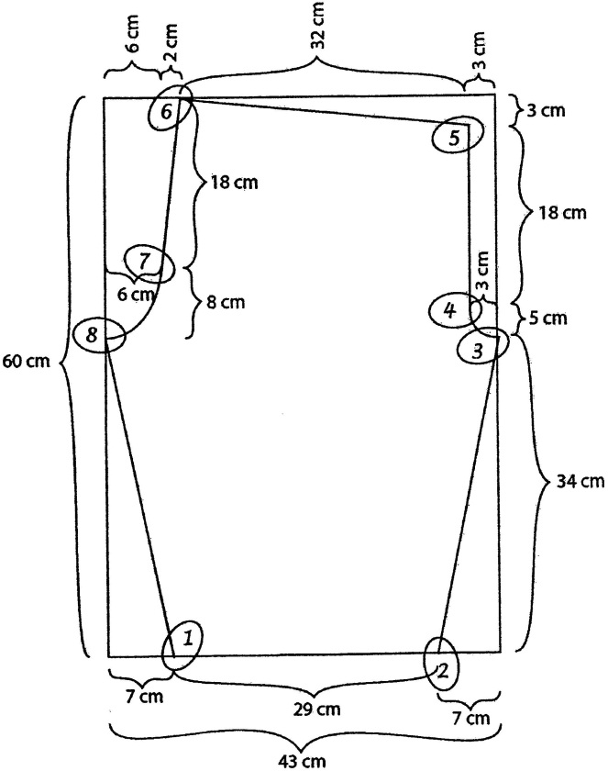
- sett inn punkter. Finn frem til punktene med bruk av mus. Nederst i høyre hjørne kommer det opp hvor musmarkøren befinner seg. Finjuster med piltastene på tastaturet. Når du har funnet det riktige punktet, bruk enter (ok tasten) på tastaturet. Ikke bruk mustasten til dette, da den blir for upresis.

Sett inn følgende punkter:
- 7cm vannrett, 0 cm loddrett
- 36 – 0
- 43 – 34
- 40 – 39
- 40 – 57
- 8 – 60
- 6 – 42
- 0 – 34

- velg Slette
fjern de unødvendige punktene ved å klikke
med venstre mustast i nærheten av punktet.
- velg Kurve
klikk på linjen mellom punktene 7 og 8, skriv inn for eksempel 7 punkter, - ok, velg buetype 7,- ok. Form buen slik den ønskes, - bruk enter på tastaturet når du er fornøyd.
- lag tilsvarende bue mellom punktene 4 og 3, sett inn 5 punkter.
- Velg Fil – Lagre – skriv inn et navn på plagget for eksempel bukse,- lagre

2. bukseben skal være speilvendt:
- velg Del –Lag ny del av denne – skriv inn et nytt navn på delen, for eksempel venstre,- ok
- velg Effekter – Vende
- Fil – Lagre
Den hvite delen er aktiv. Klikk på den andre delen om du heller vil ha den aktiv.
Ønsker du å flytte på delen, hold høyre musetast nede på delen og dra den dit du vil.

Man kan også raskt lage et snitt ved å legge punktene inn i en tabell:
Velg Del – Tabell
Skriv inn punktene, skriv over de tallene som står der fra før. X = vannrett, Y = loddrett
Bruk tabulatortasten til å gå til neste tall – klikk ok når alle tall er skrevet inn. Lag deretter buer.

